西安交通大学考试题
成绩
课 程 复变函数 (B卷)
系 别 考 试 日 期 2013 年 1 月 17 日
专业班号
姓 名 学 号 期末
一、填空题（每题3分，共30分）
1. 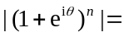 。
2. 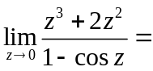 。
3. 设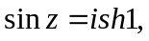 则 。
4. 若处处解析，则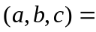 。
5. 设 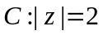,计算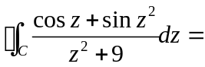 。
6. 设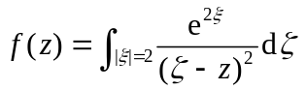，则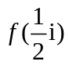= 。
7. 级数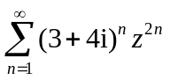的收敛半径为 。
8. 将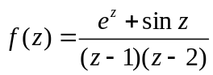在点展开为泰勒级数后，其收敛半径为 。
9. 若函数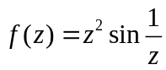，则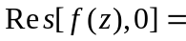 。
10 若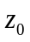为的级零点，为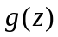的级零点，则为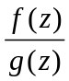的
极点。

共 4 页 第 1 页
二．判断题（每题2分，共20分）
1. 若在有界闭集E上连续，则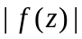在E上有最大值与最小值
2. 设ln是对数函数，则ln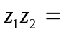ln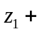ln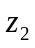 【 】
3. 解析函数的奇点一定是孤立奇点。 【 】
4. 函数在点解析是在点展成幂级数的充要条件。【 】
5. 若函数在区域上可导，则在区域上解析。 【 】
6. 如果解析函数在区域边界上的值确定，那么它在区域内部任一点的值也被确定 【 】
7． 设函数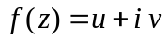在区域内解析，并且在内是一个常数，则一定是常数。 【 】
8． 设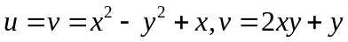，则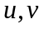均为调和函数且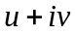是解
析函数。 【 】
9．因为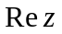在任一点不可导，因此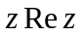在任一点不可导也不解析。
【 】
10. 是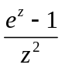的二级极点。 【 】
三、（10分）当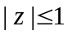时，求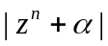的最大与最小值，是正整数，是复常数.
四、 （10分）计算积分:
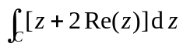，其中是从点A(1,0)到B(-1,0)的上半个圆周。
五、 （10分）计算积分: 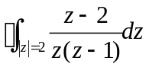六、（10分） 将函数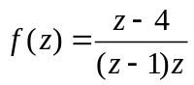分别在圆环域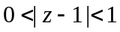，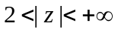展开成Laurent级数。
七、（10分）用留数计算广义积分

